臺灣中小企業銀行

代理撥帳管理系統

操作說明書



2022年版
目錄
一 四合一安裝注意事項 3
二 如何下載本系統 4
三 如何安裝本系統 6
四 如何登入本系統 8
五 主畫面 8
1 基本設定 9
2 轉帳組別及轉帳日設定 9
3 帳號及相對應之帳戶基本資料 10
4 整批資料處理 11
5 更改使用者密碼 12
6 轉出 (同一帳號轉出到多個帳號) 13
7 轉入 (多個帳號轉入到一個帳號) 17
8 製作磁片/取款憑條 22
9 備份/回復 24
10 離開系統 26

- 四合一安裝注意事項
  - 系統安裝程式
本套程式於安裝時會將本程式所須用到的系統檔(包含.DLL、.OCX)予以取代，請注意！
  - 本套程式於安裝時會將Crystal Reports報表程式更新為9.0版，將會更動到您電腦環境裡有關Crystal Reports的所有設定，請您先確認電腦環境裡是否有相關Crystal Reports報表軟體，若電腦環境已存在Crystal Reports報表軟體的任何一版本，請使用者切勿安裝本四合一系統，以免造成電腦異常，請注意！
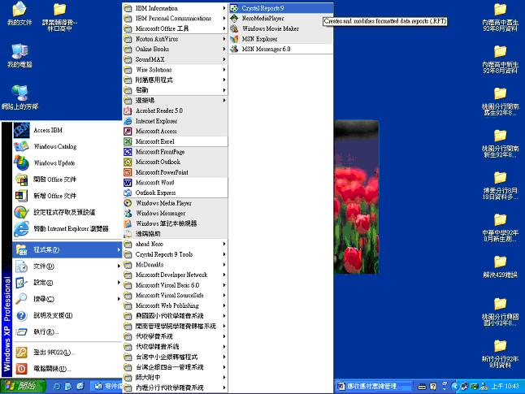
請於【開始】－【程式集】裡檢查您電腦裡是否有Crystal Reports報表軟體，若已安裝該軟體，請勿再繼續安裝本四合一管理系統，以免造成電腦異常！

- 如何下載本系統
  - 請至臺企網首頁：http://www.tbb.com.tw，點選【企業網銀登入】，如下圖所示
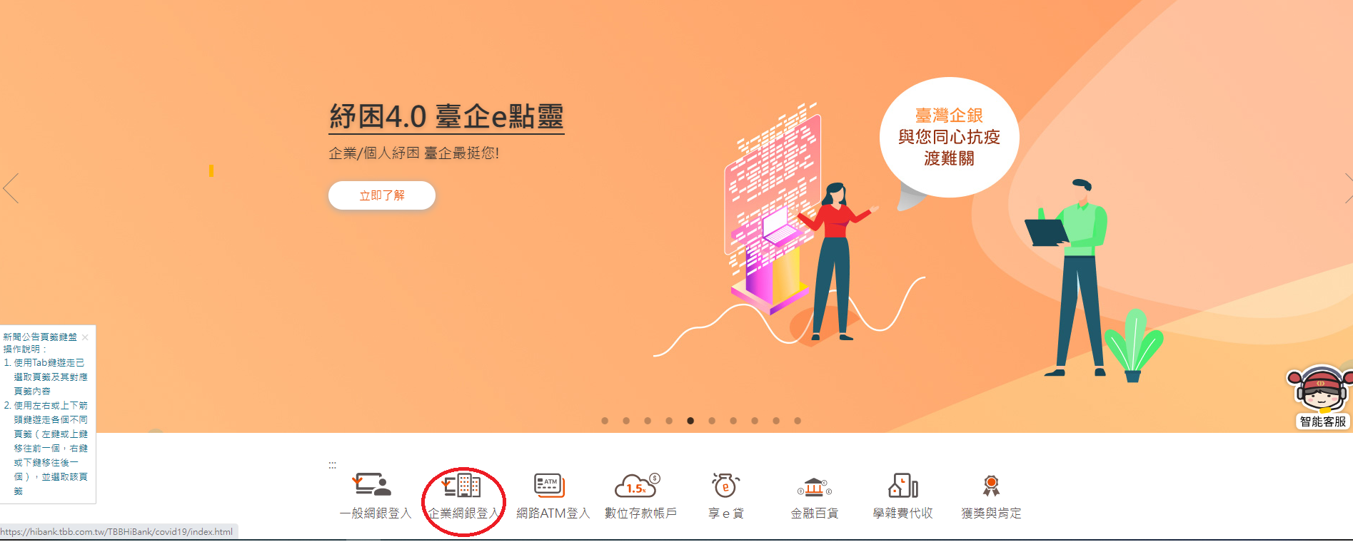
  - 點選網企業網銀登入後，將滑鼠移到【檔案下載】上方後選擇【客戶端服務軟體下載】，如下圖所示：
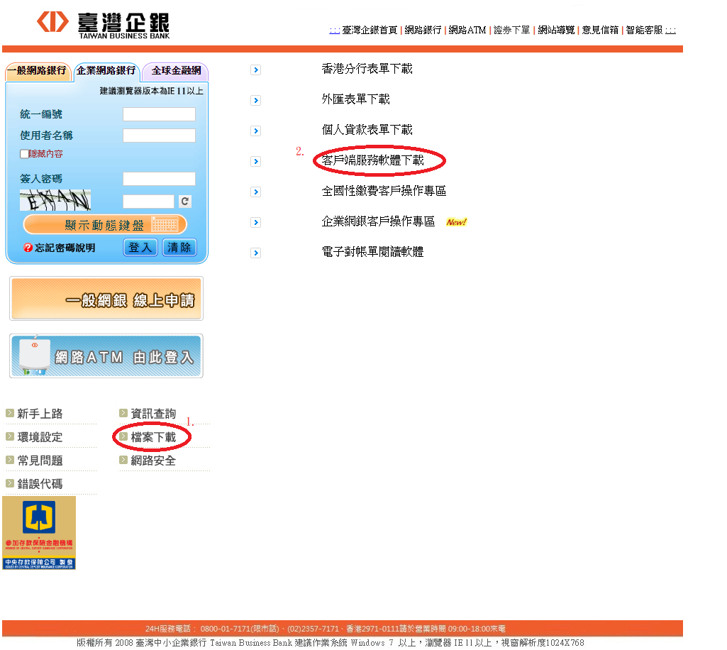
  - 請點選【客戶端服務軟體下載】
  - 進入下載頁面後，請點選代理撥帳管理系統軟體下載，下載完直接執行該檔案進行安裝，下載頁面如下圖所示：
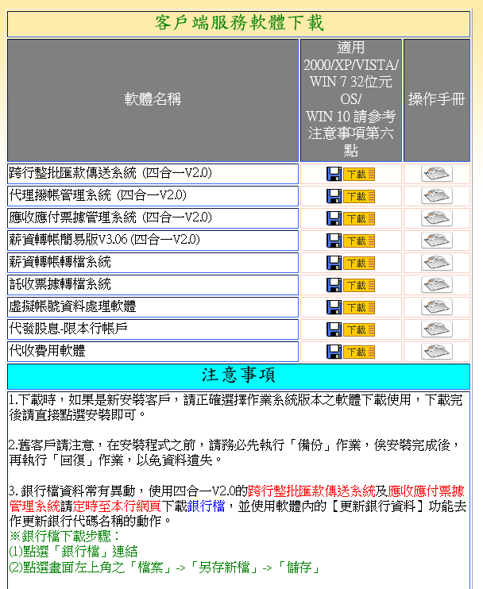
備註:此軟體需要有EXCEL軟體的配合，故需安裝在有EXCEL軟體之電腦上，才能進行轉檔作業。

- 如何安裝本系統
  - 點選安裝執行檔
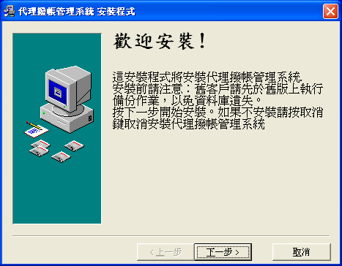
  - 選擇安裝位置
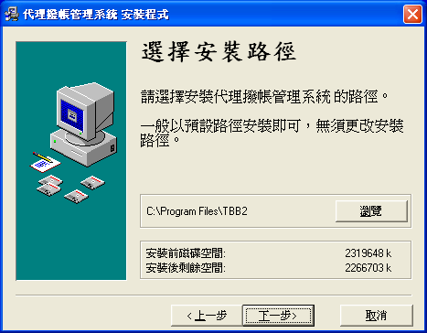
  - 選擇下一步(Next)
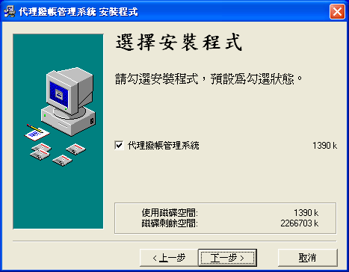

  - 安裝完成
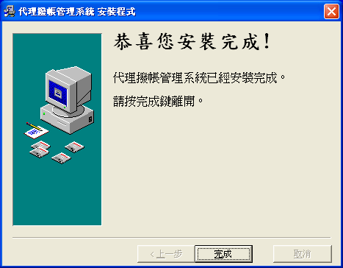

- 如何登入本系統
  - 使用者可自Windows視窗操作畫面上選取【開始】後，從【程式集】中之【臺灣企銀四合一管理系統】圖示上之【代理撥帳管理系統】按一下滑鼠左鍵即可進入本系統。
  - 若要退出此功能，按下離開即可
  - 本系統有輸入密碼和更改密碼的功能,其預設密碼為
    - 使用者名稱: ADMIN 使用者密碼: PASS
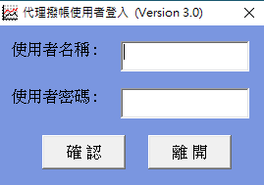
- 主畫面
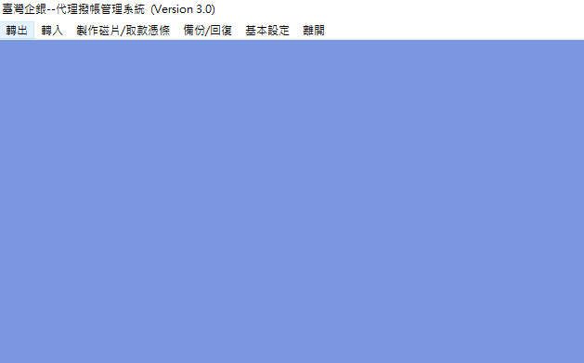

  - 基本設定
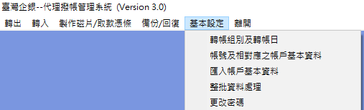
    - [轉帳組別及轉帳日]:輸入/修改欲製作磁片之轉帳組別及轉帳日.
    - [帳號及相對應之帳戶基本資料]:帳戶基本資料維護.
    - [匯入帳戶基本資料]：匯入帳戶基本資料
    - [整批資料處理]:刪除轉入/轉出資料
    - [更改密碼]:Version2.0以後新增此功能
  - 轉帳組別及轉帳日設定
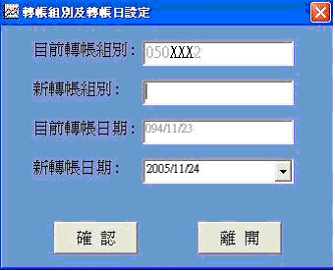
    - 啟動此畫面, 系統會自動讀取資料庫, 並顯示目前轉帳組別及目前轉帳日期資料於畫面上。若第一次啟動系統，則會出現以下訊息
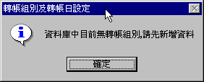
    - 使用者可輸入新轉帳組別及新轉帳日期二欄位資料, 按下 確認 鍵, 系統即更新資料庫此新轉帳組別及新轉帳日期二欄位資料。
  - 帳號及相對應之帳戶基本資料
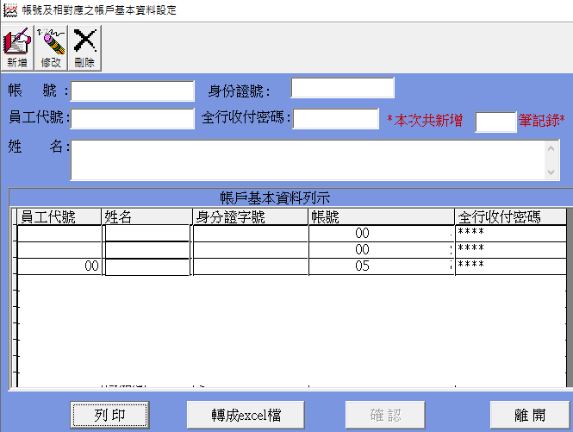
    - 啟動此畫面，系統會自動讀取並顯示資料庫中所有帳戶資料，使用者必須先選擇工作模式(新增/修改/刪除)。
    - 選擇新增模式
      - 輸入帳戶基本資料，包括 : 帳號、姓名、身份證號、員工代號、全行收付密碼
      - 按下 確認 鍵, 系統即將此筆新增記錄存入資料庫中, 並立即更新資料列示。
    - 選擇修改模式
      - 自帳戶基本資料列示中挑選欲修改之記錄行, (按一下滑鼠左鍵即標示為藍色), 系統同時會將此筆記錄內容顯示於上方各欄位中, 使用者可於上方欄位中修改其資料內容, (但帳號除外).
      - 按下 確認 鍵, 系統即會依此筆記錄更新資料庫及畫面列示中之記錄.
    - 選擇刪除模式
      - 使用者可自帳戶基本資料列示中挑選欲刪除之記錄行, (按一下滑鼠左鍵即標示為藍色), 使用者不可修改其資料內容.
      - 按下 確認 鍵, 系統即會自資料庫中刪除此筆記錄, 並清除畫面列示中之該筆記錄
    - 按離開，則離開本功能。
  - 整批資料處理
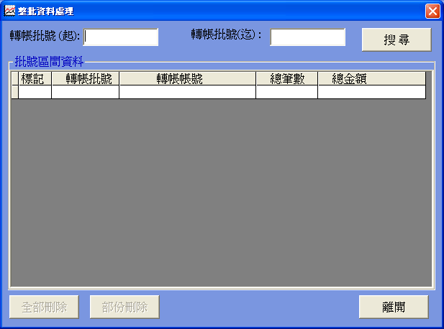
    - 啟動此畫面，使用者可選擇輸入轉帳批號(起)、轉帳批號(迄)，但兩個欄位至少必須輸入一個欄位。系統會根據輸入的欄位尋找已存在的批號，若找到在輸入範圍內的批號，則將資料顯示在列示表中。
    - 若只輸入轉帳批號(起)，則尋找自轉帳批號(起)之後所有的批號。
    - 若只輸入轉帳批號(迄)，則尋找自轉帳批號(迄)之前所有的批號。
    - 若輸入轉帳批號(起)、轉帳批號(迄)，則尋找此轉帳批號區間所有的批號。
    - 若有尋找到資料，使用者可以在標記欄位中點選欲刪除的轉帳批號，再按下部份刪除鍵後，系統即完成刪除動作。
    - 若有尋找到資料，且要刪除列示表中所有的轉帳批號，則直接按下全部刪除鍵，系統即刪除列示表上的所有批號。
  - 更改使用者密碼
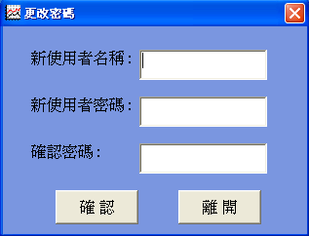
    - 更改密碼是用在登入系統時，會將原本預設的登入帳號及登入密碼做變更，將於下次重新登入時生效。
    - 若要更改密碼，請於欄位內輸入設定值，於按下確認鍵後，將會執行儲存動作。

  - 轉出 (同一帳號轉出到多個帳號)
    - 自主選單中選取轉出，即進入本畫面。使用者必須先選取工作模式，才可繼續動作。
    - 選取新增模式
      - 轉帳批號：系統自動自資料庫中取得目前最小可用之轉帳批號.
      - 轉出帳號：輸入帳號後，按下搜尋鍵, 則系統會檢查此帳號是否為臺企銀帳號, 若非臺企銀帳號則顯示訊息”非臺企銀帳號”
      - 此帳號是否正確, 若不正確則會顯示訊息”帳號檢核錯誤，是否接受此資料”
      - 此帳號是否為定期科目或放款科目，若為定期科目或放款科目顯示訊息”輸入帳號為定期科目或放款科目，是否要接受”
      - 此帳號是否存在資料庫, 如不存在則顯示訊息, “此帳號不存在，是否要設定此帳戶基本資料”.按下是(Y)鍵後則會開啟另一視窗, 設定此帳戶相關資料
      - 設定帳戶相關資料：姓名為必要輸入欄位.
      - 轉出金額：為必要輸入欄位並可為0.
      - 票據種類、票據號碼：若轉出帳號第7-8碼(由左算起) < ‘10’, 則此二欄位為必要輸入欄位, 否則此二欄位不允許使用者輸入.
      - 轉入帳號、轉入金額：輸入正確且存在的帳號、金額後(金額可為0)，按下寫入鍵, 則系統會將此筆資料加入左方列示中, 且自動編序號00001-99999, 並自動累加轉入總金額欄位.
      - Version2.0版以後轉入帳號一欄新增下拉式功能.轉入金額允許為零.
      - 使用者可於轉入資料列示中按一下滑鼠左鍵即可點選欲修改或刪除之資料, 此時資料會自動顯示於右方資料欄位中, 使用者可於右方欄位中修改轉入帳號及轉入金額, 修改完畢後, 按下寫入鍵, 系統即會自動更新轉入資料列示中之資料, 但若按下取消鍵, 系統則會將點選資料清除
      - *** 若點選於空白資料行上, 則代表欲新增一筆轉入資料.
      - 按下確認鍵, 則系統會自動判斷下列條件, 若符合規定, 則會新增該筆轉帳記錄至資料庫中.
※相關必要欄位是否有輸入
※轉入總金額須等於轉出金額.
    - 選取修改模式:使用者可輸入轉帳批號或轉出帳號二欄位, 按下搜尋鍵, 僅有輸入轉帳批號欄位資料
      - 若轉帳批號 < 10000 系統會以此轉帳批號為條件查詢資料庫記錄, 若此轉帳批號不存在, 則系統會顯示錯誤訊息: “轉帳批號不存在”, 否則會將相關資料顯示於畫面上.
      - 若轉帳批號 > 10000則系統會顯示錯誤訊息: “轉帳批號須 < 10000”.
      - . 僅有輸入轉出帳號欄位資料系統會以此轉出帳號為條件查詢資料庫記錄, 若此轉出帳號不存在, 則系統會顯示錯誤訊息: “轉出帳號資料不存在”, 否則會將相關資料顯示於畫面上.轉帳批號、轉出帳號二欄位資料均有輸入系統會以轉出帳號為查詢條件,使用者可修改相關欄位資料.
      - 轉出金額： 為必要輸入欄位並且不可為0
      - 票據種類、票據號碼 : 若轉出帳號第7-8碼(由左算起) < ‘10’, 則此 二欄位為必要輸入欄位, 否則此二欄位不允許輸入.
      - 輸入轉入帳號、轉入金額, 按下寫入鍵即會將此筆資料加入左方列示中, 且系統會自動編序號00001-99999, 並自動累加轉入總金額欄位.
      - 使用者可於轉入資料列示中按一下滑鼠左鍵即可點選欲修改或刪除之資料, 此時資料會自動顯示於右方資料欄位中, 使用者可於右方欄位中修改轉入帳號及轉入金額, 修改完畢後, 按下寫入鍵, 系統即會自動更新轉入資料列示中之資料, 但若按下取消鍵, 系統則會將點選資料清除
      - *** 若點選於空白資料行上, 則代表欲新增一筆轉入資料.
      - 按下確認鍵, 則系統會自動判斷下列條件, 若符合規定, 則更新資料庫中該筆轉帳記錄.
※判斷相關必要欄位是否有輸入
※判斷轉入總金額須等於轉出金額
    - 選取列印模式
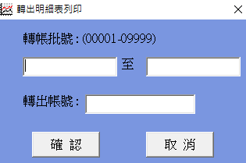
      - 使用者須先在轉出明細表列印條件畫面中，輸入轉帳批號(起)(迄)或轉出帳號.
      - 按下確認鍵，系統即會依使用者輸入條件查詢資料庫中相關轉出記錄，製作成轉出明細表，並顯示於畫面上供使用者預覽後再列印。
      - 系統會先判斷輸入之資料是否存在於區間(00001-09999)中.
      - 若僅輸入轉帳批號欄位條件, 則系統會自資料庫中查詢所有符合此區間條件之轉帳資料及轉帳明細, 製作成轉出明細表.
      - 若僅有輸入轉出帳號欄位資料系統會以此轉出帳號為條件查詢資料庫記錄, 若此轉出帳號不存在, 則系統會顯示錯誤訊息: “轉出帳號不存在”, 否則會依其相關資料製作成報表
      - 轉帳批號、轉出帳號二欄位資料均有輸入系統會以轉出帳號為查詢條件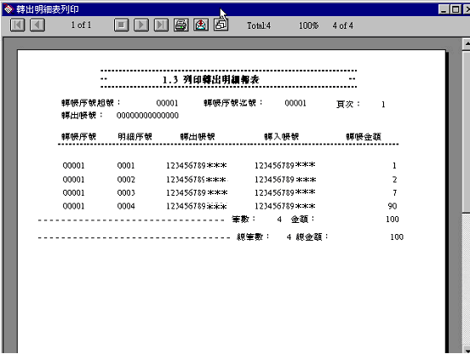

    - 列印操作:點選印表機圖示即可列印
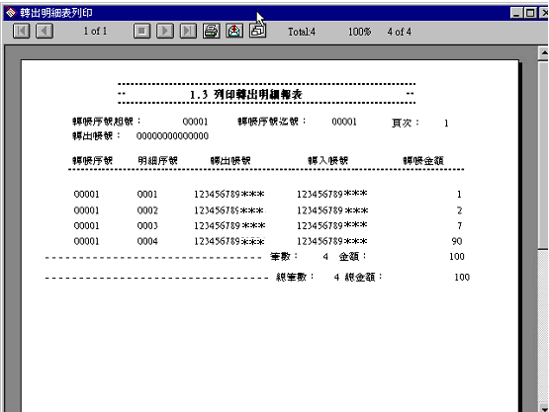
  - 轉入 (多個帳號轉入到一個帳號)
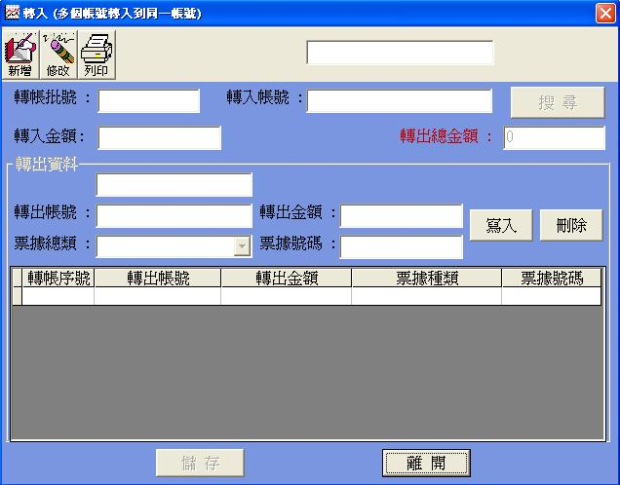
    - 自主選單中選取轉入，即進入本畫面。使用者必須先選取工作模式，才可繼續動作。
    - 選取新增模式
      - 轉帳批號：系統自動自資料庫中取得最小可用之轉帳批號。
      - 轉入帳號：輸入帳號後，按下搜尋鍵, 則系統會檢查此帳號是否為臺企銀帳號, 若非臺企銀帳號則顯示訊息”非臺企銀帳號”
      - 此帳號是否正確, 若不正確則會顯示訊息”帳號檢核錯誤，是否接受此帳號”
      - 此帳號是否為定期科目或放款科目，若為定期科目或放款科目顯示訊息”此科目為定期科目或放款科目，是否接受”
      - 此帳號是否存在資料庫, 如不存在則顯示訊息, “此帳號不存在，是否要設定此帳戶基本資料”.按下是(Y)鍵後則會開啟另一視窗, 設定此帳戶相關資料
      - 設定帳戶相關資料：姓名為必要輸入欄位.
      - 轉入金額 : 為必要輸入欄位並且不可為0
      - 轉出帳號、轉出金額、票據種類、票據號碼: 輸入轉出帳號、轉出金額、票據種類、票據號碼, 按下寫入鍵即會將此筆資料加入下方列示中, 且系統會自動編轉帳序號, 並自動累加至轉出總金額欄位。
      - 若轉出帳號第7-8碼(由左算起) < ‘10’, 則票據種類、票據號碼此二欄位為必要輸入欄位, 否則此二欄位不允許輸入。
      - 第1筆轉帳序號即為轉帳批號，以後序號是從資料庫中取得最小可用之轉帳批號。
      - 使用者可於轉出資料列示中點選欲修改或刪除之資料行(按一下滑鼠左鍵該行即被標示為藍色), 資料會自動顯示於上方, 使用者可於上方欄位中修改該筆資料後, 按下寫入鍵即會置換下方列示中的原記錄, 若按下取消鍵則系統會自下方列示中刪除此筆記錄.
      - *** 若點選於空白資料行上, 則代表欲新增一筆轉入資料.
      - 按下確認鍵, 則系統會自動判斷下列條件, 若符合規定, 則會新增該筆轉帳記錄至資料庫中.
※判斷相關必要欄位是否有輸入。
※判斷轉入總金額須等於轉出金額.
    - 選取修改模式
      - 使用者可輸入轉帳批號、轉入帳號二欄位, 按下搜尋鍵.
      - . 若僅有輸入轉帳批號欄位資料
      - 若轉帳批號 > 9999 系統會以此轉帳批號為條件查詢資料庫記錄，若此轉帳批號不存 在，則系統會顯示錯誤訊息：“轉帳批號不存在”。否則會將相關資料顯示於畫面上。
      - 若轉帳批號 < 10000，則系統會顯示錯誤訊息: “轉帳批號須 > 9999”。僅有輸入轉入帳號欄位資料系統會以此轉入帳號為條件查詢資料庫記錄, 若此轉入帳號不存在, 則系統會顯示錯誤訊息: “轉入帳號不存在”, 否則會將相關資料顯示於畫面上.
      - 轉帳批號、轉入帳號二欄位資料均有輸入系統會以轉出帳號為查詢條件,同使用者可修改相關欄位資料.
      - 轉入金額 : 為必要輸入欄位.並且不可為0
      - 使用者可於轉出資料列示中點選欲修改或刪除之資料行(按一下滑鼠左鍵該行即被標示為藍色), 且資料會自動顯示於上方, 使用者可於上方欄位中修改該筆資料後, 按下寫入鍵即會置換下方列示中原記錄, 若按下取消鍵則系統會自下方列示中刪除此筆記錄。並重新編排轉出資料列示中的序號。
      - *** 若點選於空白資料行上, 則代表欲新增一筆轉入資料。
      - 若轉出帳號第7-8碼(由左算起) < ‘10’, 則票據種類、票據號碼此二欄位為必要輸入欄位, 否則此二欄位不允許輸入。
      - 系統會自動更新轉帳序號 (第1筆轉帳序號即為轉帳批號, 以後序號是從資料庫中取得最小可用之轉帳批號。)系統會自動變更累加轉出總金額欄位。
      - 按下 確認 鍵, 則系統會自動判斷下列條件, 若符合規定, 則會更新資料庫中該筆轉帳記錄
※判斷相關必要欄位是否有輸入。
※判斷轉出總金額須等於轉入金額。
    - 選取列印模式
      - 使用者須先自轉入明細表列印條件畫面中，輸入轉帳批號(起)(迄)或轉入帳號
      - 按下確認鍵, 系統會依使用者輸入條件查詢資料庫中相關轉入記錄，製作成轉入明細表, 並顯示於畫面上供使用者預覽後再列印.
      - 系統會先判斷輸入之資料是否存在於區間(10000-99999)中.
      - 若僅輸入轉帳批號欄位條件, 則系統會自資料庫中查詢所有符合此區間條件之轉帳資料及轉帳明細, 製作成轉入明細表.
      - 若僅有輸入轉入帳號欄位資料系統會以此轉入帳號為條件查詢資料庫記錄, 若此轉入帳號不存在, 則系統會顯示錯誤訊息: “轉入帳號不存在”, 否則會依其相關資料製作成報表.
      - 轉帳批號、轉入帳號二欄位資料均有輸入→ 系統會以轉入帳號為查詢條件
    - 預覽範例
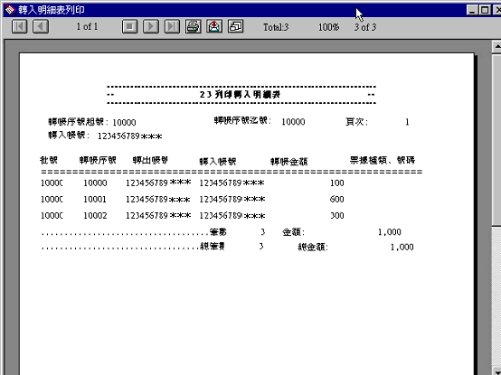

    - 列印畫面
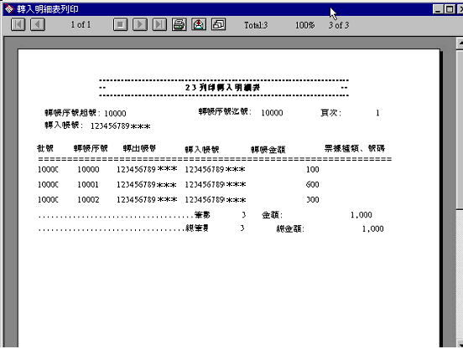
  - 製作磁片/取款憑條
    - 製作磁片及列印報表
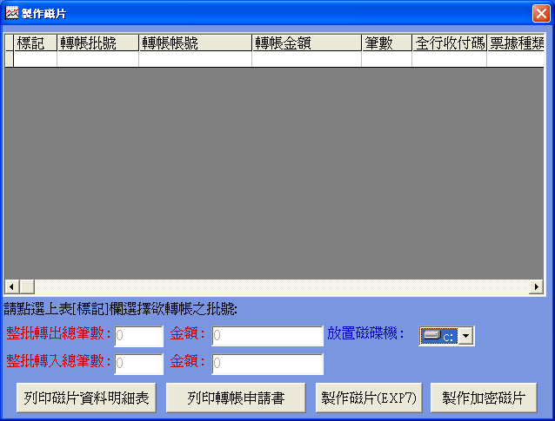
      - 自資料庫中讀取目前所有的轉出/轉入批號資料, 並依其帳號取得其全行收付碼資料, 顯示於畫面上. (不允許使用者修改各記錄)
      - Version2.0允許任選幾批作成磁片或加密資料磁片
      - 轉出
● 轉帳批號 ● 轉帳帳號 ● 轉帳金額
● 筆數 ● 票據種類 ● 票據號碼
      - 轉入
● 轉帳批號 ● 轉帳帳號 ● 轉帳金額
● 筆數 ● 票據種類 ● 票據號碼
      - 整批轉出總筆數、金額 : 即資料列示中轉出部分的筆數、金額
      - 整批轉入總筆數、金額 : 即資料列示中轉入部分的筆數、金額
      - 使用者輸入/變更放置磁碟機 (如：C磁碟機選擇’C’).
      - 按下 製作磁片 : 參考媒體轉帳磁片格式製作(詳細格式請參考附件)
      - 按下 列印轉帳申請書 : 可預覽/列印轉帳申請書
      - 按下 列印磁片資料明細表 : 可預覽/列印磁片資料明細表
      - 列印磁片資料明細表: Version2.0新增姓名欄位使對帳更方便,轉入轉出金額筆數分開使報表更明瞭
      - 預覽範例
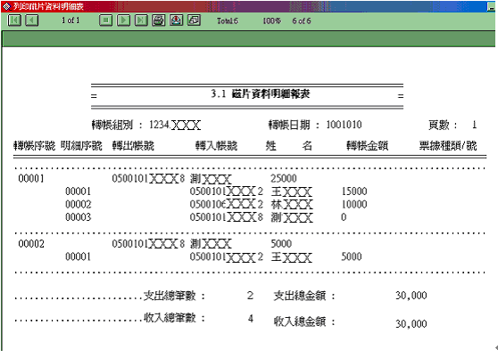
    - 製作取款憑條
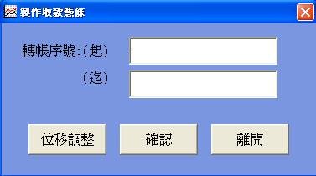
      - 使用者輸入轉帳序號(起)、轉帳序號(迄)(皆為必要欄位)。
      - 轉帳序號(起)(迄)均不可為空白，並且轉帳序號(起)(迄)欄位應一致(均為轉出或轉入)，輸入完成後按下確認鍵，系統將會找出符合列印該轉帳序號起迄期間條件的所有存摺扣款之取款憑條。
      - 若列印位置有誤差，則可按位移調整微調列印位置。
      - 注意:列印單位為三張傳票為一張報表紙 ,即若只印兩張, 報表紙也會換成另一張紙.
      - 位移調整
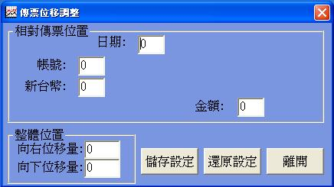
⊙系統預設偏移位置為0，若有更動，則須按儲存設定以儲存目前設定位置。下次列印時，將自動讀入偏移位置，不須重新設定。
⊙若欲還原成原系統設定，按下還原設定即可。
⊙相對傳票位置，是指各個欄位水平移動的位置。
⊙若輸入正值，則表示往右移動若輸入負值，則表示往左移動。
⊙整體位置，是指整張傳票移動上下左右移動的位置。至多可輸入-99～100公釐。但輸入的數值，若超過列表機的列印範圍，則超過列印部份的資料將不會被列印出來。請謹慎設定。
⊙向右位移量若輸入正值，則表示往右移動若輸入負值，則表示往左移動。向下位移量⊙若輸入正值，則表示往下移動若輸入負值，則表示往上移動。
  - 備份/回復
    - 備份作業
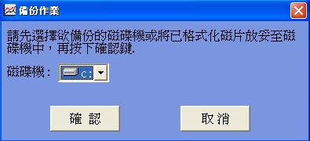
      - 自備份/回復中選取備份 進入後，系統會自動將目前系統中可使用的磁碟機找出，並將游標停在磁碟機選單上。
      - 使用者可由下拉式選單去選取欲備份的磁碟機。選好後，按下確認鍵。若備份成功，將顯示’備份完成’的訊息。若失敗，則顯示相關訊息。
      - 若使用者要退出此功能按下取消即可
    - 回復作業
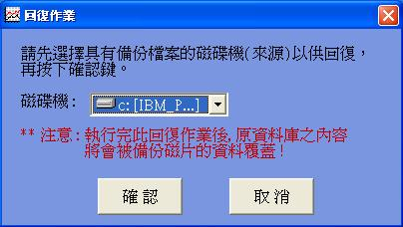
      - 自備份/回復中選取回復進入後，系統會自動將目前系統中可使用的磁碟機找出，並將游標停在磁碟機選單上。
      - 使用者可由下拉式選單去選取具有備份檔案的磁碟機。選好之後，按下確認鍵。若回復成功，將顯示’回復完成’的訊息。若失敗，則顯示相關訊息。
      - 若使用者要退出此功能按下取消即可
    - 備註：
舊資料庫轉檔方法：當客戶欲將原本使用之資料庫轉換為適用於四合一2.0版的資料庫格式時，請客戶先於舊版四合一系統內執行[備份]資料庫之功能，客戶可選擇備份至磁片或是硬碟皆可。待重新安裝四合一2.0新系統後，於四合一系統主畫面內，執行[回復]資料庫之功能選項即可。

  - 離開系統
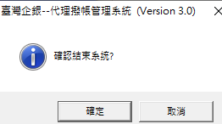
    - 若使用者要退出系統，則按下離開，並按確定鍵即可正常關閉此系統

